

Documento de implantação-
Projeto de Programação para Internet II

Versão 1.1

Brasília- DF
26/07/2022

Projeto simulação de uma rede social
Histórico de Revisão do Documento
Versão | Data | Responsável | Descrição
0.1 | 19/07/2022 | Camila Nascimento de Carvalho  e Caio Gomes Flausino | Etapas de deploy da aplicação
0.2 | 19/07/2022 | Camila Nascimento de Carvalho  e Caio Gomes Flausino | Revisão do documento de implantação
1.0 | 20/07/2022 | Camila Nascimento de Carvalho  e Caio Gomes Flausino | Revisão final do documento de implantação
1.1 | 26/07/2022 | Camila Nascimento de Carvalho  e Caio Gomes Flausino | Versão final do documento

SUMÁRIO

1. Introdução 2
2. Escopo 2
3. Não escopo 3
4. Recursos 3
4.1 - Hardware 3
4.2 - Tecnologias utilizadas 3
4.3 - Realização do deploy da aplicação 4
4.3.1 - Front-end 6
4.3.2 - Back-end 9
5. Referências Bibliográficas 11

Introdução
O documento tem por finalidade apresentar detalhadamente como foi realizado o deploy da aplicação.

Escopo
O projeto visa descrever o passo a passo de como realizar a implementação do projeto experiencein que tem como foco simular uma rede social, com o cadastro de perfis e convite entre os usuários.

Não escopo
O projeto não terá como foco desenvolver uma aplicação de rede social completa com a possibilidade de enviar midias sociais.

Recursos
Para o desenvolvimento da aplicação foi necessário utilizar alguns recursos de hardware e software, que serão listados nos próximos tópicos.

4.1- Hardware
Para desenvolver o projeto foram utilizados os seguintes recursos de hardware, tanto para o front, quanto para o back-end:

Ambiente | Sistema Operacional | Memória | Processador | Tipo de sistema | Disco Rígido
Desenvolvimento | Linux Ubuntu | 8GiB | AMD Fx 8300 | 64bits | HDD
Desenvolvimento | Windows | 8GiB | Intel 11ª Geração Core i5 | 64bits | SSD
Produção | Linux Ubuntu | 512MiB | 1 núcleo | 64bits | HDD

4.2- Tecnologias utilizadas
4.2.1 Back-end
Python versão 3.7
Django versão 2.2
Pip
Django-cors-headers versão 3.7.0
Djangorestframework versão 3.13.1
Gunicorn versão 20.1.0

4.2.2 Front-end

React 17.0.1
Axios versão 0.21.1

4.3 - Realização do deploy da aplicação
Nesta etapa, para realizar o deploy foi utilizada a plataforma do Heroku. Inicialmente deve-se criar uma conta, caso não tenha, como apresenta a figura 1, posteriormente, deve-se acessar o e-mail usado para o cadastro a fim de verificá-lo.

Figura 1 - Criar a conta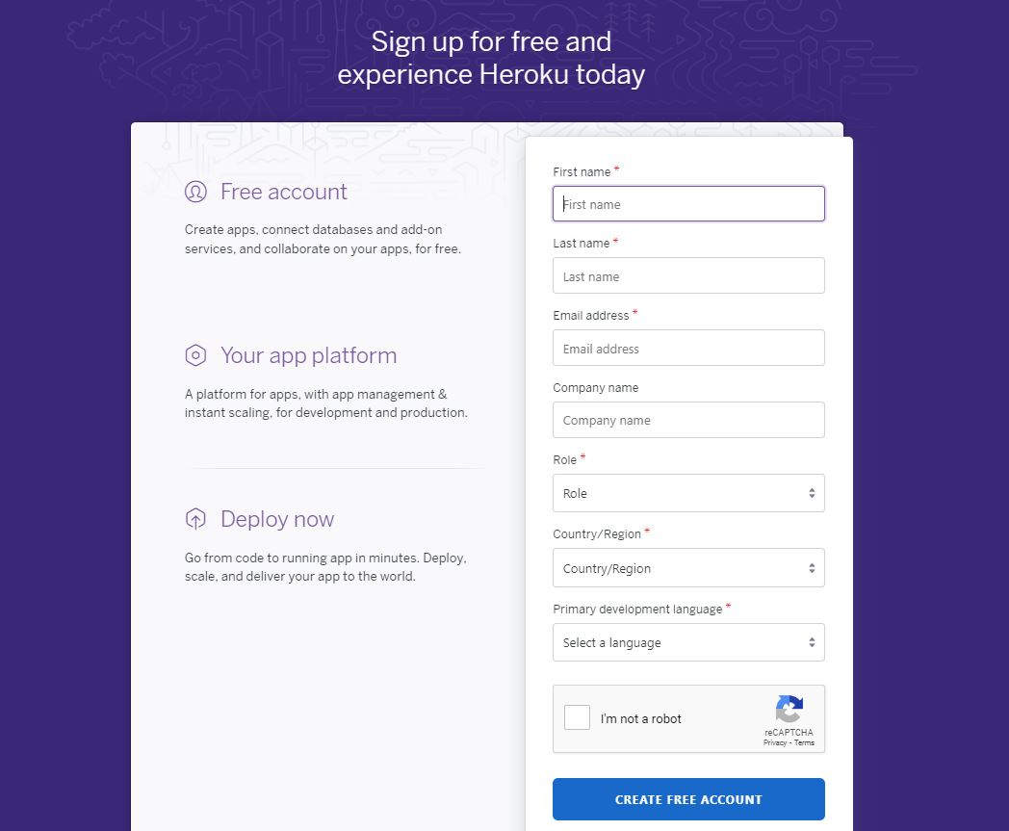
Fonte - Elaborada pelos autores

Após isso, para criar uma nova aplicação, deve clicar em “new” e em seguida “create new app”, como ilustra a figura 2. Logo, aparecerá uma tela na qual poderá informar o nome do app, e como padrão poderá deixar a região dos “United States”, como mostra a figura 3.
Figura 2 - Criação de um novo app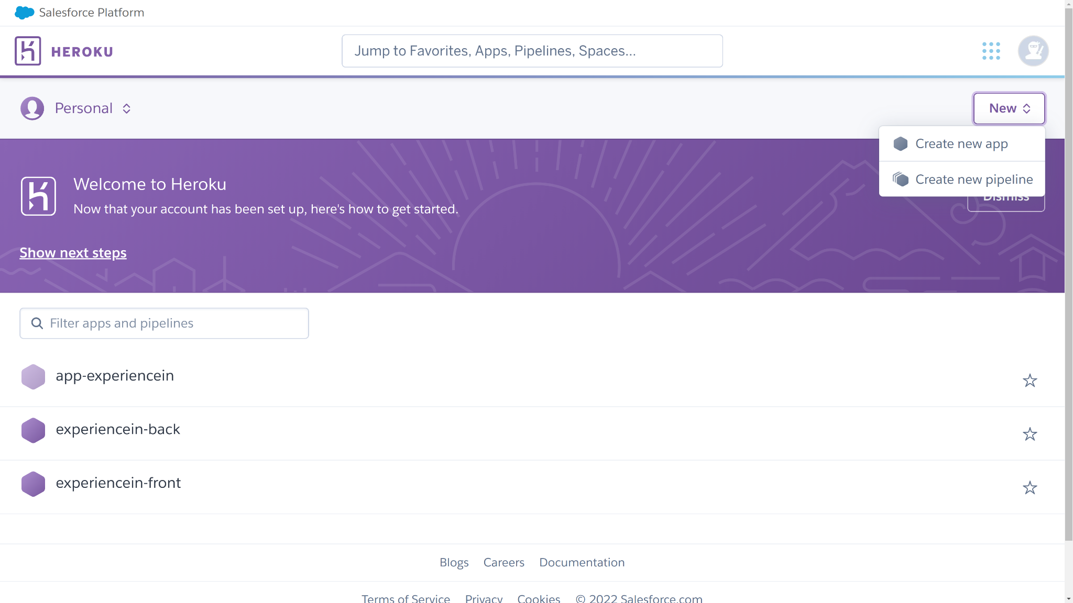
Fonte - Elaborada pelos autores

Figura 3 - Nome e região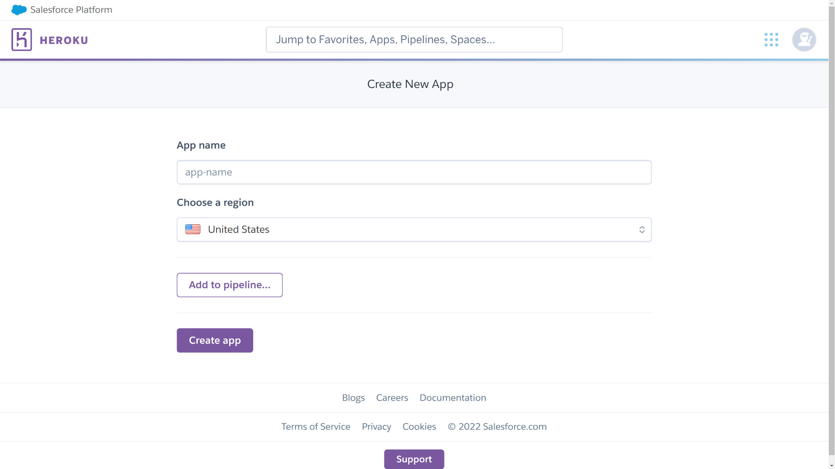
Fonte - Elaborada pelos autores

Os próximos passos correspondem ao deploy específico para o front-end e para o back-end.

4.3.1 - Front-end
Para realizar esta etapa foi necessário seguir os passos enumerados abaixo:

a) Primeiramente, trocamos a URL da variável baseURL no arquivo “./src/Services/api.js” por uma que aponte para o back-end, assim como ilustrado pela figura 4.

Figura 4 - Conectando repositório
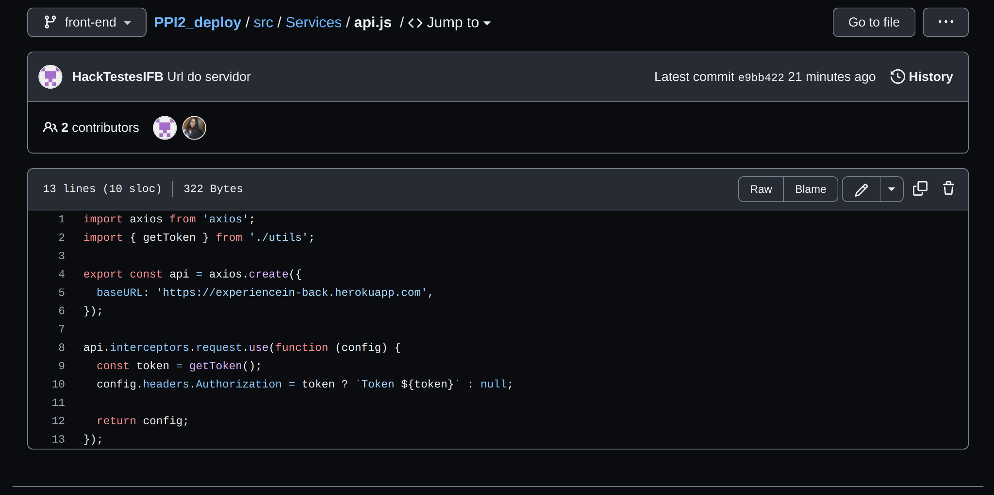
Fonte - Elaborada pelos autores

b) Seguindo a etapa de criar uma nova aplicação, nomeamos como “experiencein-front”.

c) Para puxar os códigos responsáveis pelo front-end, nessa etapa, pode-se utilizar conectar por meio do github, como apresenta a tela 5.

Figura 5 - Conectando repositório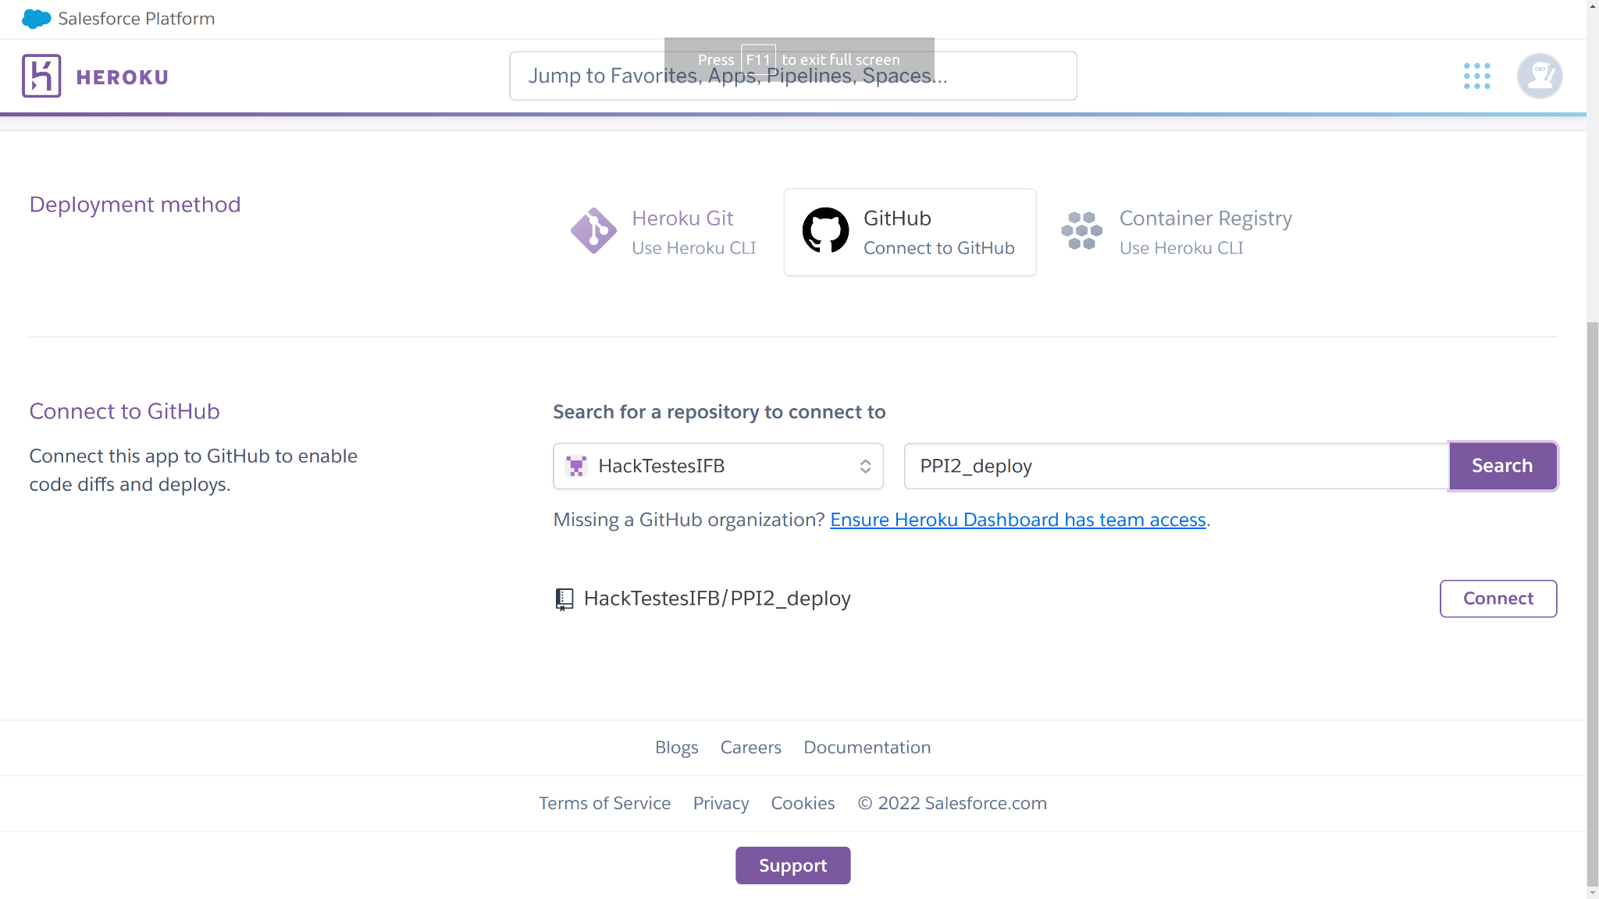
Fonte - Elaborada pelos autores

d) Seguidamente, deve verificar o nome do repositório do projeto, que no objeto em estudo se chama PPI2_deploy e selecionar a branch “front-end”, logo deve-se clicar em fazer deploy, como ilustra a figura 6.

Figura 6 - Selecionando uma branch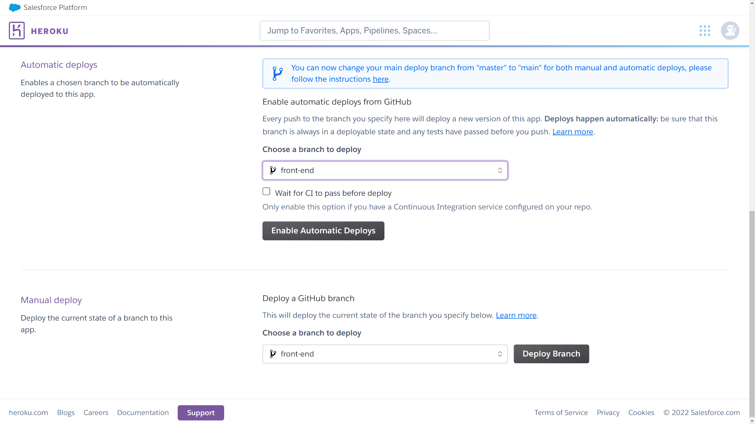
Fonte - Elaborada pelos autores

e) Se os arquivos e pastas do seu projeto estiverem certo, a sua aplicação foi criada e para acessar, poderá clicar em “open app ” e aparecerá a página do app, como apresenta as imagens 7 e 8.

Figura 7 - Open app
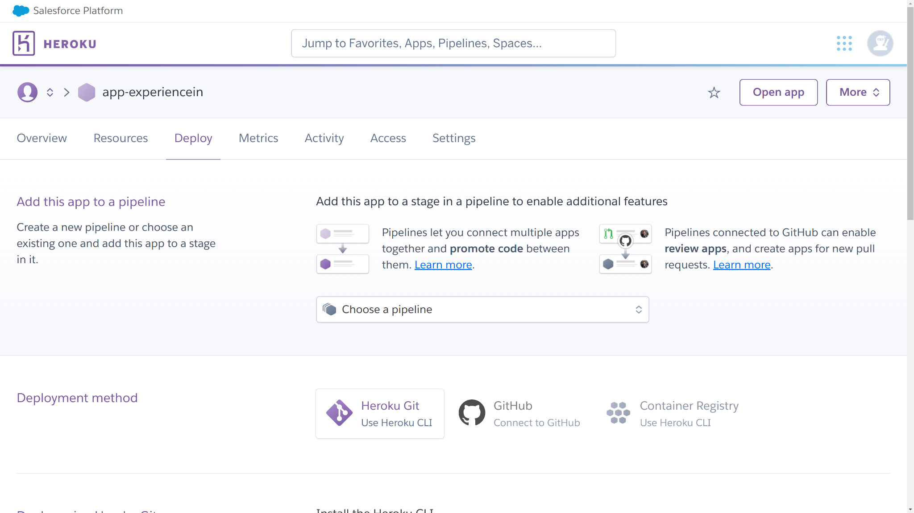
Fonte - Elaborada pelos autores

Figura 8 - Página inicial de login
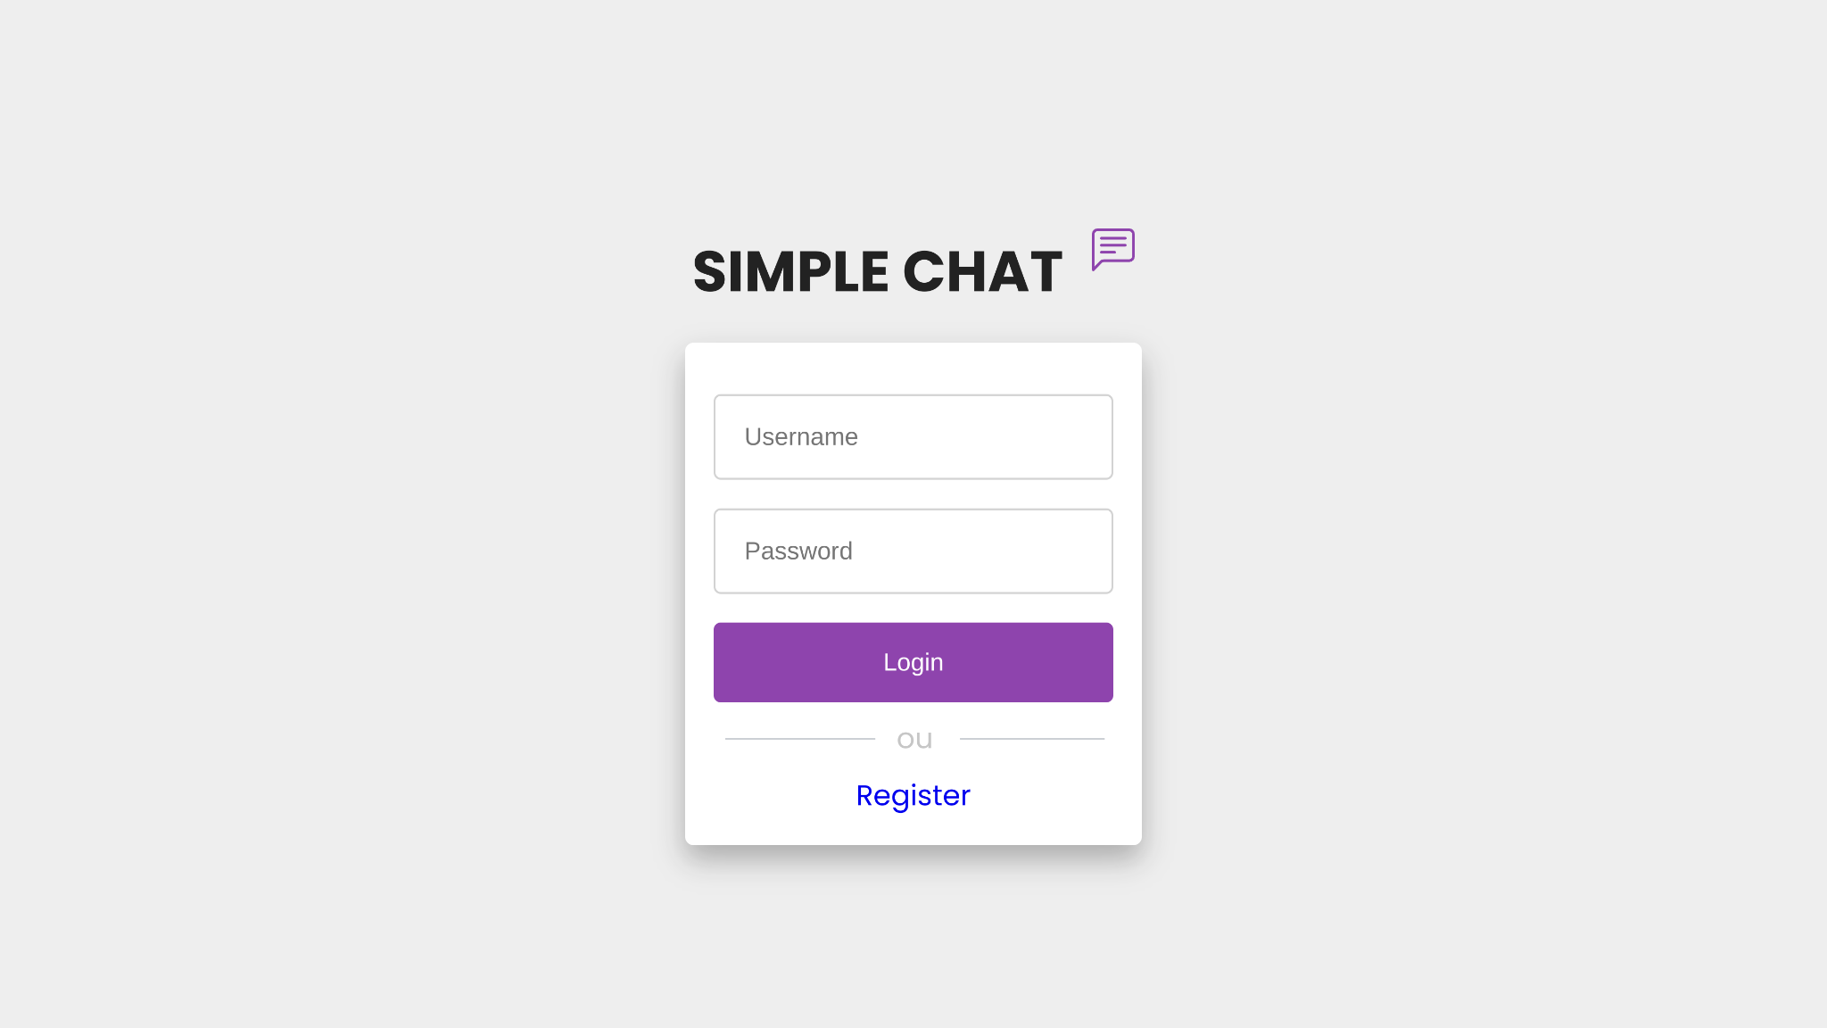
Fonte - Elaborada pelos autores

4.3.2 - Back-end

Para realizar esta etapa foi necessário seguir os passos enumerados abaixo:

a) Seguindo a etapa de criar uma nova aplicação, nomeamos como “experiencein-back”.

b) Antes de carregar a aplicação, é necessário acessar o campo de configurações (settings) e configurar dois campos: a senha de administrador (ADMIN_PASSWORD) e desabilitar os arquivos estáticos (DISABLE_COLLECTSTATIC=1), como ilustrado na figura 9.
Figura 9 - Configuração das variáveis de ambiente
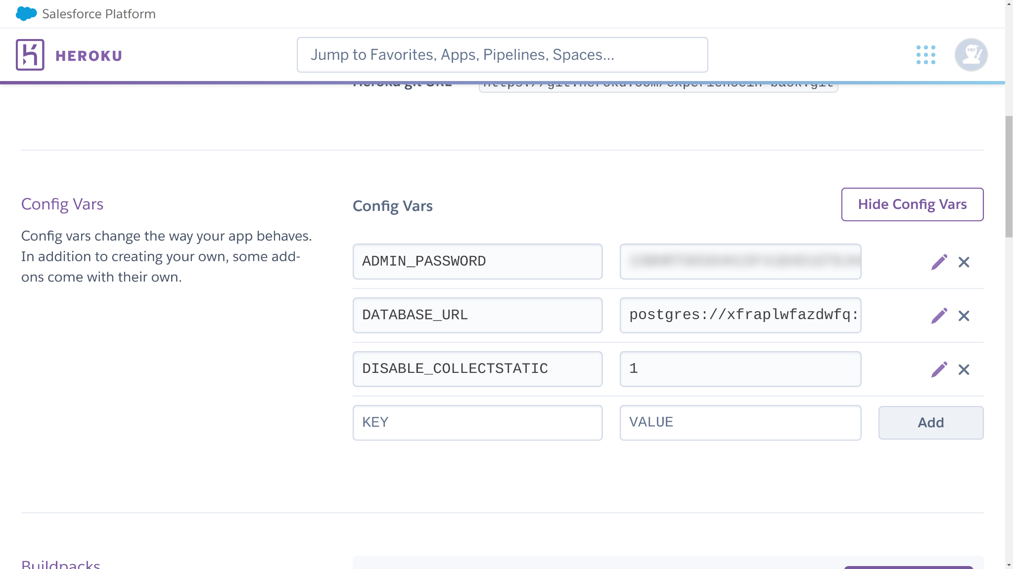
Fonte - Elaborada pelos autores

c) Em seguida, conectamos o repositório e selecionamos a branch “api”. Posteriormente, clicamos no botão “deploy”.

d) Para executar agora é preciso digitar os comandos “ heroku login ” e “ heroku ps:scale web=1 –app ‘experiencein-front’ ” em um terminal para logar e executar o servidor http. Além disso, um arquivo Procfile já está configurado no repositório para que o comando tenha o efeito esperado, como mostra a figura 10.
Figura 10 - Procfile
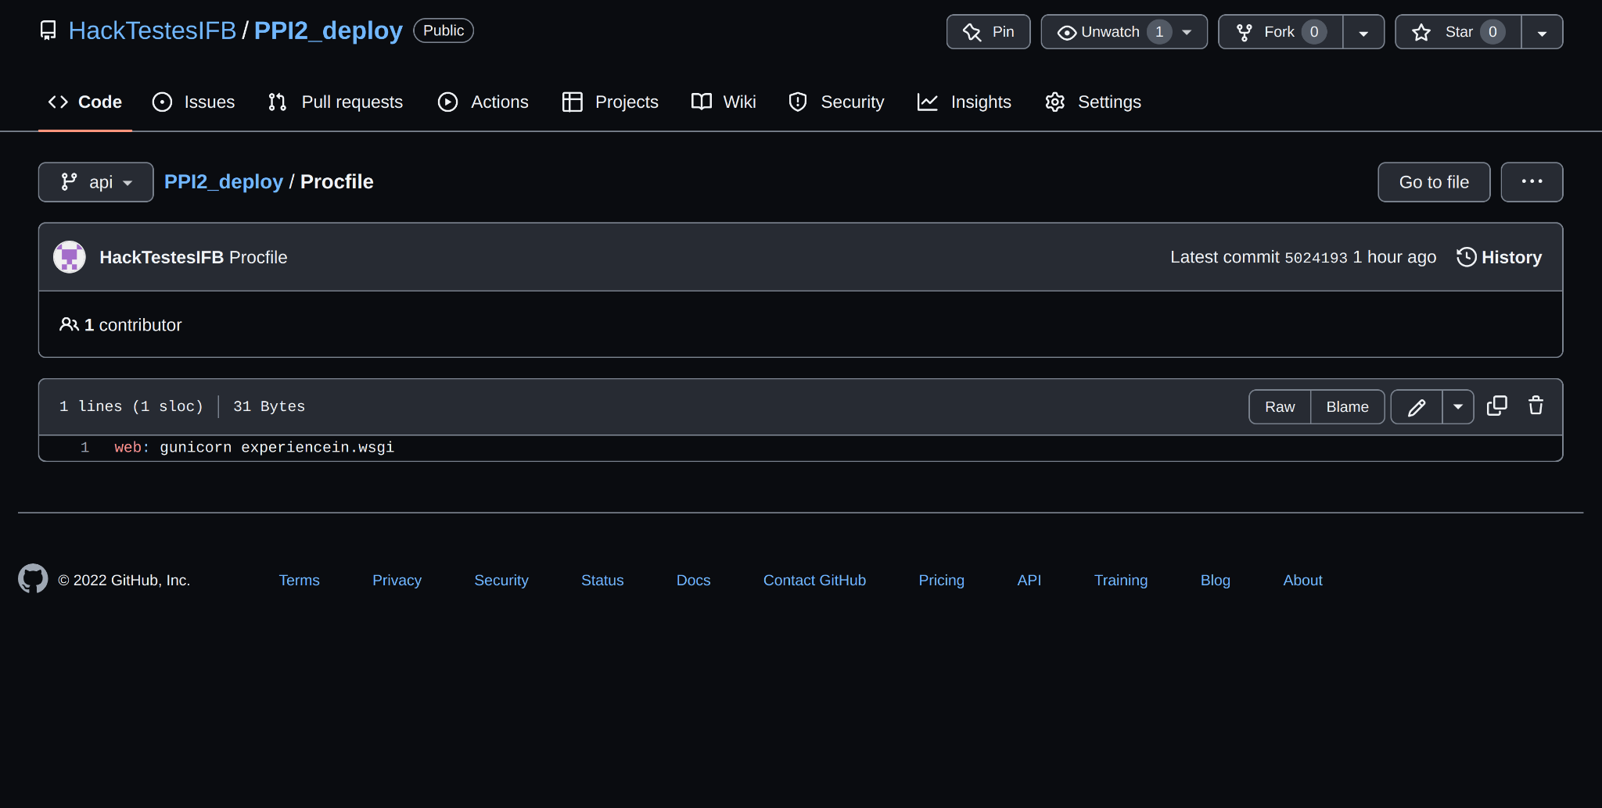
Fonte - Elaborada pelos autores

e) Se o processo de construção ocorrer sem problemas, basta acessar o front-end da aplicação.

Referências Bibliográficas

HEROKU. Configuring Django Apps for Heroku | Heroku Dev Center. Disponível em: https://devcenter.heroku.com/articles/django-app-configuration. Acesso em 20 Jul. de 2022.

_________. Dynos and the Dyno Manager | Heroku Dev Center. Disponível em: https://devcenter.heroku.com/articles/dynos#dyno-configurations. Acesso em 20 Jul. de 2022.

_________. Scaling Your Dyno Formation | Heroku Dev Center. Disponível em: https://devcenter.heroku.com/articles/scaling. Acesso em 20 Jul. de 2022.

_________. The Heroku CLI | Heroku Dev Center. Disponível em: https://devcenter.heroku.com/articles/heroku-cli. Acesso em 20 Jul. de 2022.

